**linux如何成功地离线安装docker**

2018-09-14 15:23:26

[收藏](javascript:;)   [我要投稿](https://www.2cto.com/index.php?m=member&c=content&a=publish&modid=1&siteid=1)

**1 说明**

最近要学习docker的相关知识，于是开始尝试在linux[虚拟机](https://www.2cto.com/os/xuniji/)里面安装docker，于是在网上开始寻找安装方法，由于很多方法安装都是要从yum源里直接下载docker的安装包，我这linux使用的是未注册的red hat版本，所以有很大的限制，不能直接使用yum命令下载。

于是就开始找一些离线安装的方法，但是网上关于离线安装docker的资料很杂乱，一开始找到了很多方法和安装包都不合适，许多的方法也比较麻烦，最后终于找到了一些简便的操作方法来离线安装docker，已经验证成功，安装十分方便有效，所以给大家分享一下。

**2 步骤**

1、我在百度云盘上放了一个docker压缩包供大家使用，地址：https://pan.baidu.com/s/1g98TnoOPL4PJSg8qMdSgwg。

2、将docker-18.03.1-ce.tgz放置到linux用户目录下面，使用命令：tar xzvf docker-18.03.1-ce.tgz进行解压缩，得到一个文件夹docker，然后使用命令：sudo cp docker/* /usr/bin/将docker文件夹中的内容全部移动到/usr/bin/目录下。

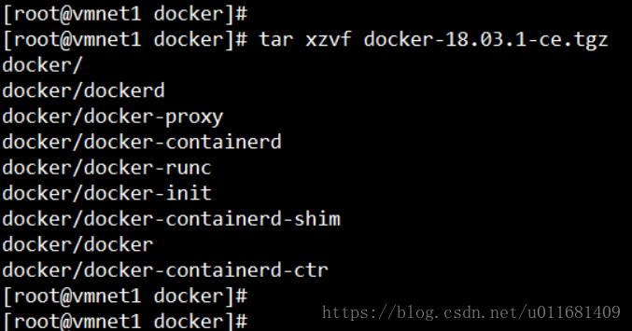

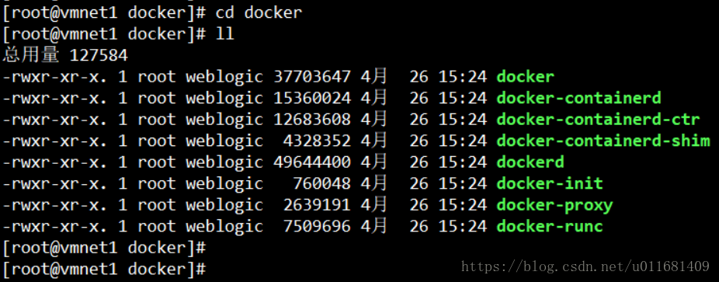

3、使用命令：sudo dockerd &来开启docker守护进程，以此来开启docker的使用。当终端中显示【API listen on /var/run/docker.sock】时表示docker的守护进程已经启动完毕，可以按下Ctrl+C退出。

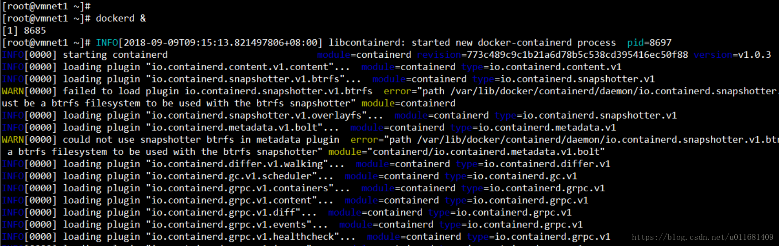

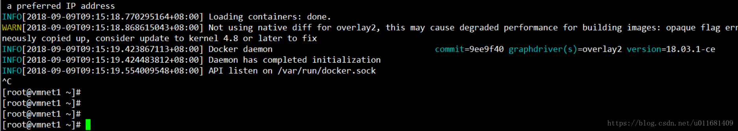

4、以上步骤执行完毕以后，可以输入docker的一些命令来验证docker是否能够正常使用：docker images、docker ps -a、docker --version。

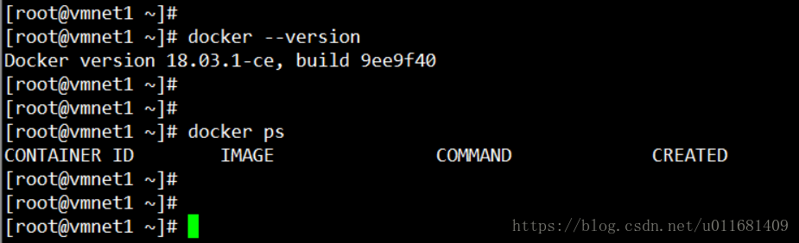

**3 注意事项**

我的linux操作[系统](https://www.2cto.com/os/)选用的是Red Hat7.3，内核版本：3.10.0-514.el7.x86_64 #1 SMP Wed Oct 19 11:24:13 EDT 2016 x86_64 x86_64 x86_64 GNU/[Linux](https://www.2cto.com/os/linux/)。